化學科競試題目
電子的電量(e)＝1.60*10⁻¹⁹庫侖。
亞佛加厥常數為6*10²³
氣體常數R=0.082atm L/mol K=8.314J/mol K=1.987cal/mol K
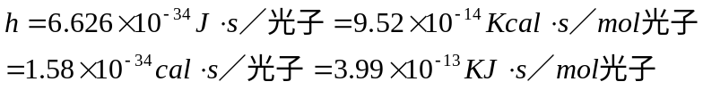浦朗克常數

單選：
- 某化合物之化學式為 A₂B₃，且10克之 A₂B₃ 中含有 4.0克的B元素，另一僅含A、B兩種元素之化合物X中，B之重量百分率為25％，則X之化學式可能為？ (A)AB (B)A₂B (C)AB₂ (D)A₄B₃。 答：D
- 哺乳動物的紅血球中，血紅素的鐵含量為 0.33% ，如果血紅素的分子量約為68000，則一分子血紅素中含有幾個鐵原子？（Fe=56）(A) 2(B) 3(C) 4 (D) 5個。答：C
- 已知CO_{(g)}、H_{2(g)}、CH₃OH_{(l)}之生成熱分別為－x、－y、－z kJ/mol，燃燒熱分別為－a，－b，－c kJ/mol；己知CO_{(g)}＋2H_{2(g)}→CH₃OH_{(l)}，則 (A)x＝a＋2b＋c (B)x＋z＝a－2b－2c (C)y＋z＝b＋2c－a (D)z－x＝a＋2b－c。 答：D
- 水沸騰時再加熱，溫度不再升高，這是因為？(A)水分子質心動能增加，但用於使分子振動的能量不增加 (B)水分子質心動能不增加，但所供給的能量密集的分子拉開變成水汽 (C)此時所加熱都變成輻射能 (D)水分子內能不增加 (E)此時能量不守恆 答：B
- 山上的沸水溫度為95℃，問山上大氣壓力若干？若每升高1000呎，壓力降低25mmHg。(95℃水的飽和蒸氣壓為634mmHg)(A)760 (B)634 (C)126 (D)25 mmHg 答：D
- 有一長的2米的一端封閉的玻璃管，垂直插入游泳池內，使之存有定量的空氣，調節到管內水面與管外水面等高時，氣體體積為V₁，若使管內水面高於管外水面時，氣體體積為V₂，若使管內水面低於管外水面時，氣體體積為V₃，比較V₁、V₂、V₃的關係為何？ (A) V_{１}>V_{２}>V_{３} (B) V₂>V₁>V₃ (C) V_{３}>V₁>V_{２} (D) V_{１}＝V_{２}＝V₃。 答：Ｂ
- 於1 atm、300K取定量的理想氣體，在定壓下由300K加熱至1200K，然後保持1200K壓力降低至0.5 atm，此時氣體體積為最初狀態的若干倍？ (A) 4 (B) 8 (C) 12 (D) 16。答： B
- 理想氣體在絕對零度時，何者錯誤？(A)動能等於零 (B)質量等於零 (C)壓力等於零 (D)體積等於零 (E)分子間距離等於零 答：Ｂ
- 湖底有一氫氣泡於體積為V cm³，若湖面上壓力為1atm，由湖底上升至湖面時，若溫度不變，體積變為5V，湖水密度為1g/cm³，則該湖深度約有(A)10 m (B)40 m (C)50 m (D)60m (E)70 m 答：B
- 以擴散法分離下列各組氣體，何組效果最佳？ (A)H₂O，D₂O (B)HCl，DCl (C)CH₄，CD₄ (D)H₂，D₂。 答：D
- 將640毫升甲醇(密度為0.8克/毫升)和600毫升水混合，所得溶液中甲醇濃度經測定為14.0莫耳/升。問甲醇與水合混合前和混合後的總體積相差多少毫升？(甲醇分子量：32)(A) 0 (B) 43 (C) 97 (D) 132 答：C
- 設有各為0.10M 濃度的三種溶液A, B, C。混合A與B產生白色沉澱，混合A與C產生黃色沈澱，而混合B與C不生沈澱。問A, B, C最有可能的成分為何？(A)A為CaSO₄，B為K₂CrO₄，C為Ba(OH)₂ (B)A為Ba(OH)₂，B為K₂CrO₄，C為CaSO₄ (C)A為CaSO₄，B為Ba(OH)₂，C為K₂CrO₄ (D)A為Ba(OH)₂，B為CaSO₄，C為K₂CrO₄ 答：D
- 常溫下，1.0× 10^{－3} M HCl_{(aq)}經加水稀釋100000倍後，問稀釋後溶液pH值約為若干？(A)3 (B)5 (C)7 (D)8。答：C
- 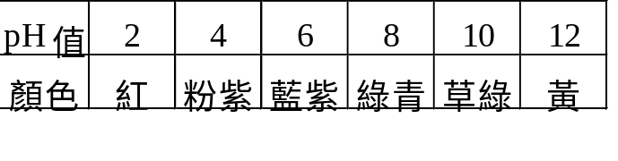已知紫色高麗菜汁隨pH改變的顏色如下：炒青菜時，常希望看到一盤綠意盎然的青菜，試問紫色高麗菜汁色素遇到下列何者最有可能顯出綠色？ (A)食醋 (B)果糖 (C)小蘇打（碳酸氫鈉） (D)沙拉油。 答：C
- 有關酸鹼滴定的敘述，何者不正確？ (A)當酸與鹼之當量數相等時是為當量點 (B)滴定至指示劑變色，滴定即告完成，此時為滴定之終點 (C)當量點恆等於終點 (D)滴定完成後所得溶液不一定是中性。 答：C
- 下列各項反應中，何者不是氧化還原反應？ (A)2Mg＋CO₂→2MgO＋C (B)P₄＋6Cl₂→4PCl₃ (C)CH₄＋Br₂→CH₃Br＋HBr (D)CaO＋SiO₂→CaSiO₃。 答：D
- 若每增溫10℃時，反應速率r增為2倍，則105℃較25℃反應速率快若干倍？(A)16 (B)64 (C)128 (D)256 答：D
- 在定溫下某反應：2A_{(g)}+2B_{(g)}→C_{(g)}+D_{(g)}的實驗數據如下，問：當[A]＝0.2M ，[B]＝0.1M時，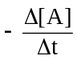為：(A)1×10^{－3}M．S^{－1} (B)2×10^{－3}M．S^{－1} (C)4×10^{－3}M．S^{－1} (D)8×10^{－3}M．S^{－1}。 答：C
實驗次數 | [A] (M) | [B] (M) | △[C]/△t (M．S^{－1})
1 | 0.1 | 0.1 | 1×10^{－3}
2 | 0.2 | 0.2 | 8×10^{－3}
3 | 0.4 | 0.05 | 1×10^{－3}
- 某元素M在質譜儀中可得M²⁺，若知M²⁺之荷質比＝8.04×10³庫侖／克，則M之原子量為 (A)12 (B)24 (C)36 (D)48。答：B
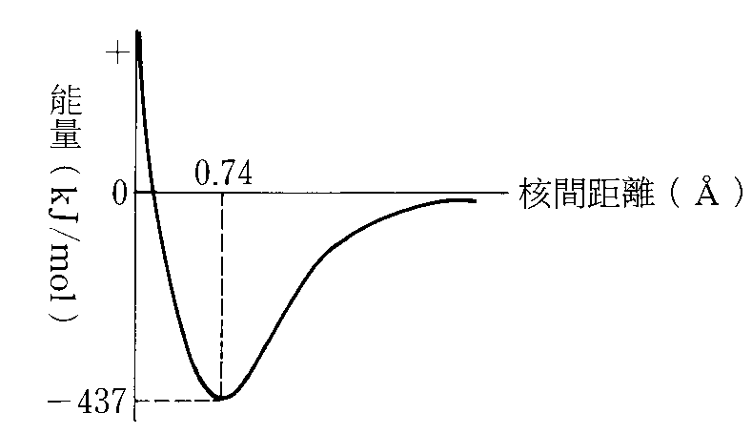
- 右圖為兩個氫原子形成氫分子的位能變化圖，下列敘述何者正確？(A)氫原子的共價半徑為0.74Å (B)氫原子愈為接近時，放出的能量愈多 (C)氫原子比氫分子穩定 (D)氫分子的解離能為437kJ/mol。答：D
- 下列何種價軌域互相靠近，可重疊形成鍵？ 答：C
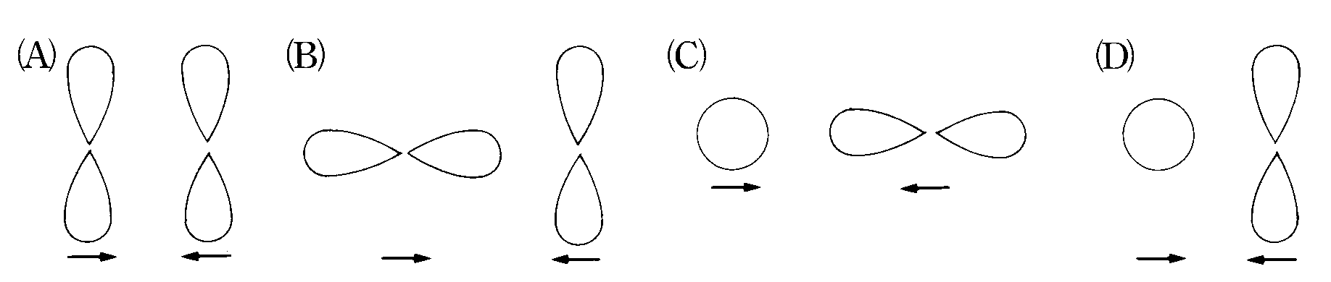
- 金屬容易變形（具有延性和展性）之理由是因金屬鍵(A)缺乏方向性 (B)容易氧化 (C)價電子易游離 (D)結合力只由價電子負擔。 答：A
- 等重之下列各金屬反應，何者產生最多的H₂？ (Al:27 Na:23 Mg:24 Fe:56) (A)Al_{(s)} + NaOH_{(aq)} (B)Na_{(s)} + H₂O_{(l)} (C)Mg_{(s)} + HCl_{(aq)} (D)Fe_{(s)} + H₂SO₄(稀) 答：A
- 下列有關亞硝酸之敘述，何者不正確？ (A)亞硝酸在鹼性溶液中是一強氧化劑 (B)亞硝酸鈉在人體內可轉化成致癌物 (C)亞硝酸在水中會轉化成硝酸 (D)亞硝酸根為分非線形離子。 答：A
- 分子式為C₉H₁₄的碳氫化合物，在觸媒存在時每莫耳能與2莫耳的氫反應，此分子的結構中，有幾個環存在？ (A)0 (B)1 (C)2 (D)3。答：B
- 有關烷類的下列敘述，何者不正確？ (A)烷類和酸鹼不作用，在高溫時能和鹵素作用產生鹵烷 (B)烷類蜼很安定，但加熱至高溫可分解 (C)己烷有六種同分異構物 (D)丁烷分子量58，雖然比乙醇分子量46為高，然而丁烷沸點比乙醇低。答：B
- 下列各組化合物的區別，何者不正確？ (A) CH₃OCH₃、C₂H₅OH可加入Na_{（s）} (B)苯、環己烯可加入Br₂之CCl₄溶液 (C) HCOOH、CH₃COCH₃可加入多侖試劑 (D) CH₃COOH、C₂H₅OH可加入Na_{（s）} (E) C₂H₆、C₂H₄可加入KMnO₄之弱鹼性溶液。答：Ｄ
- 將A、B二純液體混合時，其總體積小於A與B之體積和，則此混合溶液的性質，何者錯誤？(A)不適用拉午耳定律 (B)有放熱之現象 (C)飽和蒸氣壓產生正偏差 (D)分子間之引力發生改變 答：Ｃ
- 寒帶冬季道路積雪，常灑鹽以除雪之原因為何？ (A)鹽溶解時放熱，使冰融化 (B)使水溶液的凝固點下降，雪易融化成水 (C)增加接觸面積，可增加雪的融化速率 (D)鹽可吸收水份，使路面變乾 答：B
- 對於滲透壓，下列敘述何者正確？ (A)生物體細胞膜對於溶質有選擇性 (B)承(A)小的離子必定較容易滲透 (C)濃度愈濃的糖水，其滲透壓愈小 (D)葡萄糖的濃度若過大，注射入靜脈時水會滲入血球，直到血球破裂為止 答：A
- 磷酸的三個游離常數分別為7.1×10^{－3}，6.3×10^{－8}及4.4×10^{－13}，一含1.0M磷酸鹽的中性水溶液，其主要組成為： (A) H₃PO₄及H₂PO₄－ (B) H₂PO₄－及HPO₄^{2－} (C) HPO₄^{2－}及PO₄^{3－} (D) H₃PO₄及PO₄^{3－} 答：B
- 關於銅銀電池之敘述，何者錯誤？(A)加等量蒸餾水稀釋二半電池溶液，對電池之電壓無影響 (B)放電後，Cu半電池的藍色會變深 (C)溫度升高，電壓變小 (D)於Ag半電池中加入NaCl_{(s)}，電壓變小。 答：A
- 化學式為C₄H₁₀O的某有機化合物被二鉻酸鉀的酸性溶液氧化而生成中性化合物C₄H₈O。此中性化合物不與斐林試液反應產生紅色沉澱，則原來的有機化合物可能是： (A)1-丁醇 (B)2-丁醇 (C)乙醚 (D)2-甲基-2-丙醇。 答：B
- 某聚乙烯的分子量約十萬左右，以下列方法測其分子量，最精確的方法為(A)測其蒸氣的密度 (B)取已知重量百分率濃度之聚乙烯溶液，測其凝固點下降 (C)取已知重量百分率濃度之聚乙烯溶液，測其蒸氣壓 (D)取已知重量百分率濃度之聚乙烯溶液，測其滲透壓 答：D
- 100分子的己二酸及100分子之1，6-二胺基己烷縮為耐綸共脫水 (A)100 (B)199 (C)400 (D)398 分子 答：B
多重選擇題：
- 1802年道耳吞提出以下的原子學說，從現在的化學知識來看，下列何者仍然正確？(A)一切物質都是由原子組成 (B)相同元素的原子，具有相同的質量及性質 (C)化合物分解所得的原子與構成化合物的同種原子性質相同 (D)原子是基本粒子，不可分割 (E)不同元素的原子性質不同 答：ACE
- 關於CH₃COOH和C₆H₁₂O₆之敘述，下列何者正確？(A)二者等重時所含的原子數相等 (B)二者等重時所含的分子數相等 (C)二者之元素重量百分組成相等 (D)二者是同分異構物 (E)等重之兩種化合物和O₂完全反應生成CO₂及H₂O時，所需之O₂重量相等。答：ACE
- 在室溫時，下列何組氣體混合壓力不能以道耳吞分壓定律說明之？(A)H_{2(g)}與O_{2(g)} (B)HCl_{(g)}與NH_{3(g)} (C)N_{2(g)}與O_{2(g)} (D)NO_{(g)}與O_{2(g)} (E)H_{2(g)}與F_{2(g)} 答：BDE
- 純水加熱至某一溫度時，pH=6.5，下列的敘述何者錯誤？(A)此時水溶液呈酸性 (B)此時pOH=7.5 (C)水的解離常數變大 (D)水的游離百分率不變。 答：ABD
- 在A+B→D+E反應中，A與B先形成活化複體C#，再由C#變為D及E，C#較(A+B)能量高30千卡，C#較(D+E)能量高45千卡，則：(A)A+B→D+E反應之活化能為30千卡 (B)A+B→D+E反應之活化能為15千卡 (C)反應熱為△Ｈ＝75千卡 (D)反應熱△Ｈ＝−15千卡 (E)反應熱為△Ｈ＝30千卡。 答：AD
- 慶典時施放煙火，萬紫千紅的色光，非常壯觀。下列有關煙火色光的敘述，何者正確？ (A)這些色光是利用某些有機染料所造成的 (B)這些色光是由氖、氬等氣體所造成的 (C)亮麗白光是因鎂片燃燒所造成 (D)這些色光是由某些金屬鹽所造成的 (E)這些色光都是粒子由激態回到基態時所造成的。 答：CDE
- 已知：光合作用6CO₂＋6H₂O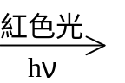C₆H₁₂O₆＋6O₂ △H＝673kcal，若要製備18g葡萄糖(C₆H₁₂O₆)所需之日光能均取自紅色光(波長670nm)，則下列敘述何者為正確？(A)紅色光之頻率為4.47 × 10¹⁴振動 / 秒 (B) 1莫耳之紅色光子能量為42.6kcal (C) 18g之(C₆H₁₂O₆)生成需要1.58mol紅色光子之能量 (D) 1mol紅色光子能量為44.6kcal (E)紅色光之頻率為4.47× 10¹⁵振動 / 秒 答：ABC
- 下列有關原子結構的敘述，何者正確？(A)對多電子原子而言，同一n值的各軌域其能量大小的順序是：s＜p＜d＜f (B)角量子數為1時，軌域的形狀是球形 (C)同一族中，價電子之主量子數愈大，原子之半徑也愈大 (D)根據庖立不相容原理，6s³的電子組態不存在 (E)鋁原子中，三個3p軌域的能階相同 答：ACDE
- 有關鐵生銹，哪些敘述是正確的？(A)鐵銹之除去，可加草酸或6 M的HCl (B)鐵釘頭部、尖端及彎曲部位，因鍵結較弱，較易生銹 (C)鐵釘在酸性溶液中較易生銹 (D)繞鋅片之鐵釘較繞銅線之鐵釘不易生銹，其原因是還原力Zn＞Fe＞Cu 。答：ABCD
- 從下列各離子或原子失去一個電子時所需能量之大小何者正確?(A)F＋＞Cl－ (B)He＋＞H (C)Ar＋＞Cl－ (D)O＋＞F＋ (D)Mg＋＞Na＋。答：ABCD
- .下列各種現象，哪些可用氫鍵來解釋？ (A)水結冰時體積變大 (B)氫氟酸之酸性小於鹽酸 (C)酒精加水時，混合體積小於參與混合的酒精和水的總體積 (D)甘油的黏性大於乙醇 (E)氫氧化鉀之熔點高於金屬鉀。 答：ACD

